CONSILIUL SUPREM PENTRU ŞTIINŢĂ ŞI DEZVOLTARE TEHNOLOGICĂ AL ACADEMIEI  DE ŞTIINŢE A MOLDOVEI |  | 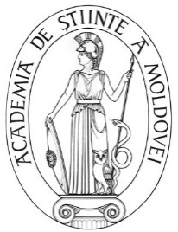 | SUPREME COUNCIL ON  SCIENCE AND TECHNOLOGICAL DEVELOPMENT OF THE ACADEMY OF SCIENCES OF MOLDOVA
 | HOTĂRÂRE
„ 19 ” februarie 2016 |  |  |  | Nr. 66
 | mun. Chişinău

Cu privire la conferirea Medaliei „Dimitrie Cantemir”

a AȘM dnei dr. hab. Eugenia SOLDATENCO

Consiliul Suprem pentru Ştiinţă şi Dezvoltare Tehnologică al Academiei de Științe a Moldovei HOTĂRĂŞTE:

Se conferă Medalia „Dimitrie Cantemir” a Academiei de Științe a Moldovei dnei dr. hab. Eugenia SOLDATENCO, cercetător științific principal la Institutul Științifico – Practic de Horticultură și Tehnologii Alimentare, pentru rezultate remarcabile în pregătirea și atestarea cadrelor de înaltă calificare și realizări practice în oenologie.

Preşedinte,
academician Gheorghe DUCA

Secretar ştiinţific general,
doctor habilitat Aurelia HANGANU

